Portada
Animalbeats

Carlos Eduardo Camacho Ferrucho
Edward Camilo Lozano Panesso
Diego Alejandro Valbuena Mancera
Ronny Borda Ardila
Maicol Stiven Espitia Arenas

Heiver Cuesta

ADSO (Análisis y Desarrollo de Software)

2025

Índice

Contenido
Portada 0
Índice 1
1. Resumen del Proyecto 3
2. Introducción 3
3. Alcance del Proyecto 3
4. Requerimientos 3
4.1 Requerimientos según NormaIEEE830 3
5. Análisis del sistema 4
5.1 Mapa de procesos sin software 4
5.2 Mapa de procesos con software 5
5.3 Tipo de Recolección de datos 5
6. Modelado del Sistema 5
6.1 Casos de Uso 5
6.2 Diagramas de Casos de Uso 7
6.3 Diagrama de Clases 7
6.4 Diagrama de Distribución 8
7. Modelo de datos 9
7.1 Modelo Relacional 9
7.2 Modelo Relacional 3FN 9
7.3 Diccionario de Datos 10
7.4 Base de datos en MySQL Workbench 10
7.5 Sentencias DML (SELECT, UPDATE, DELETE, etc.) 11
8. Diseño del Sistema 12
8.1 Mockups 12
8.2 Cuadro de Cotizaciones 13
8.3 Comparación de Precios 13
8.4 Prototipo Navegable (HTML + CSS) 13
9. Desarrollo del Software 14
9.1 Backend con Flask (Modelo-Vista-Controlador) 14
9.2 Seguridad Backend (bcrypt) 15
9.3 API REST Backend (Node.js) 15
9.4 Seguridad de la API REST (bcrypt + JWT) 16
9.5 API REST Frontend (React + Vite) 16
9.6 API REST Móvil (Flutter) 17
10. Documentación API 18
11. Gestión del Proyecto 18
11.1 Historias de Usuario (Trello) 18
12. Pruebas del Sistema 19
12.1 Casos de prueba Caja negra 19
13. Conclusiones 19
14. Anexos 20

Resumen del Proyecto

Sistema administrativo para la Industria de la Salud Animal el cual ayudará a mejorar los procesos administrativos y el control de las mascotas de las veterinarias.

Introducción
Implementar el sistema AnimalBeats que mejora la administración y eficiencia de la veterinaria proporcionando información y cuidados para las mascotas de los clientes

Alcance del Proyecto
El proyecto AnimalBeats comprende el diseño, desarrollo e implementación de un sistema informático destinado a mejorar la administración y eficiencia operativa de una veterinaria. El alcance incluye la creación de módulos que permitan gestionar la información de los clientes, sus mascotas y los servicios ofrecidos, de manera centralizada y segura. El sistema proporcionará herramientas que faciliten el registro, consulta y actualización de datos relacionados con citas, tratamientos, historias clínicas, servicios adicionales y cuidados especializados.
AnimalBeats también abarca la implementación de funcionalidades orientadas a mejorar la comunicación y experiencia del usuario, permitiendo a los clientes consultar información relevante sobre el estado y cuidados de sus mascotas. El proyecto contempla el desarrollo de componentes frontend, backend, base de datos, API REST, medidas de seguridad y pruebas funcionales, con el fin de entregar una solución completa, confiable y adaptable a las necesidades reales de la veterinaria.

Requerimientos

Requerimientos según NormaIEEE830

Norma IEEE830 - AnimalBeats.docx

Análisis del sistema

Mapa de procesos sin software
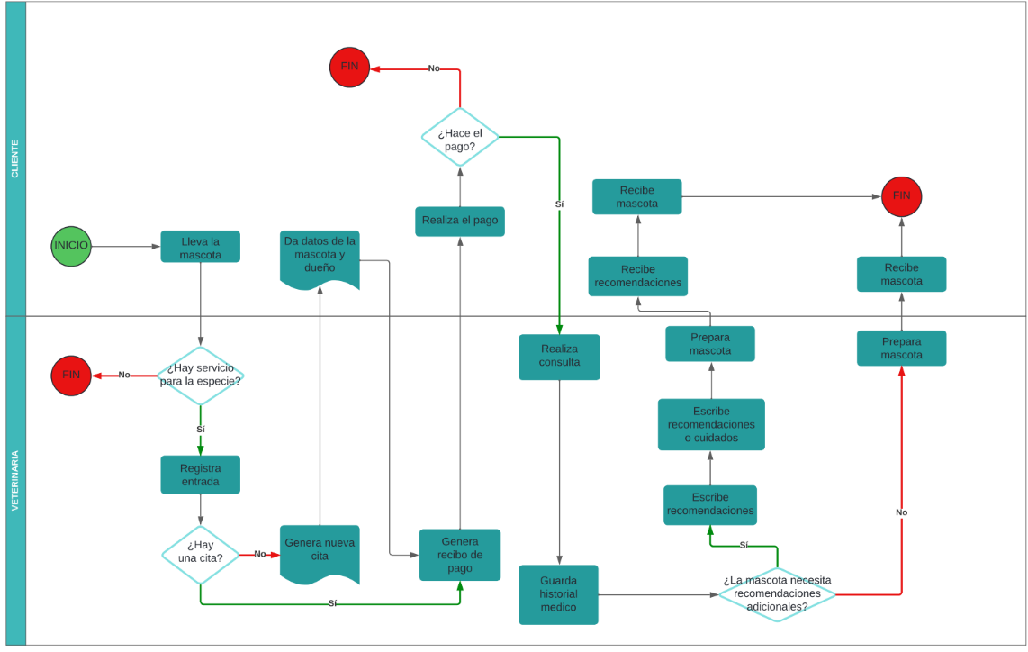

Mapa de procesos con software
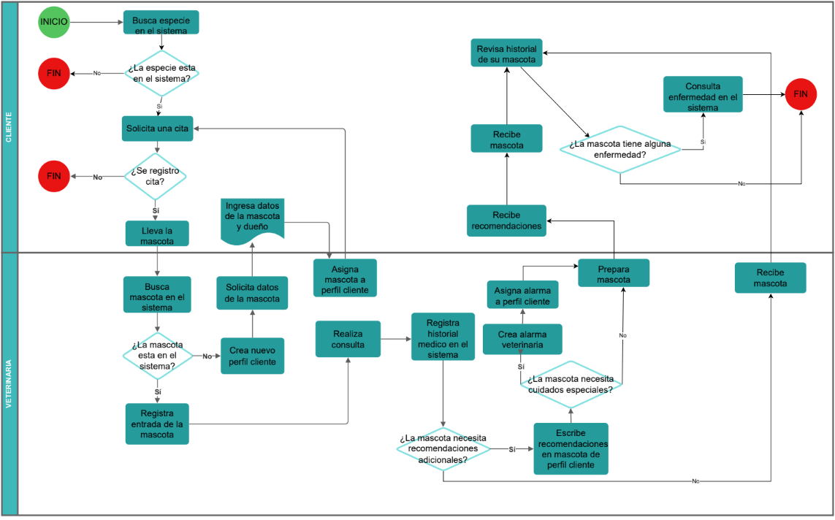

Tipo de Recolección de datos
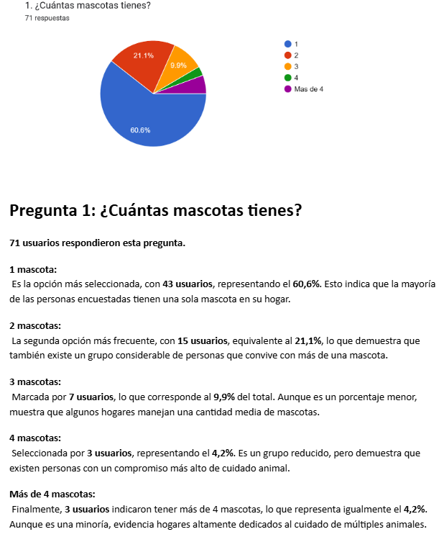

Modelado del Sistema

Casos de Uso

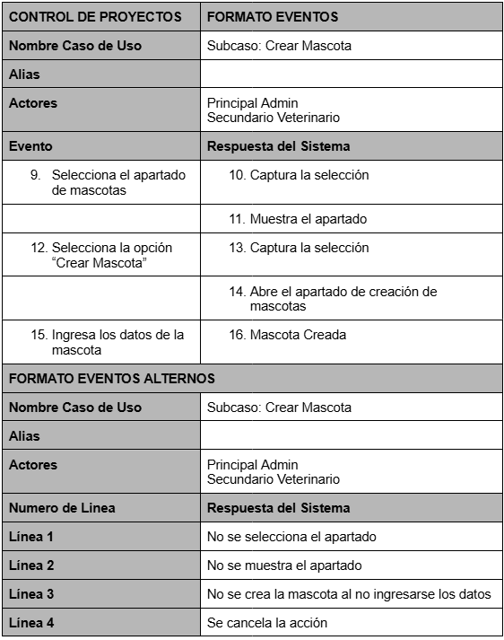

Diagramas de Casos de Uso
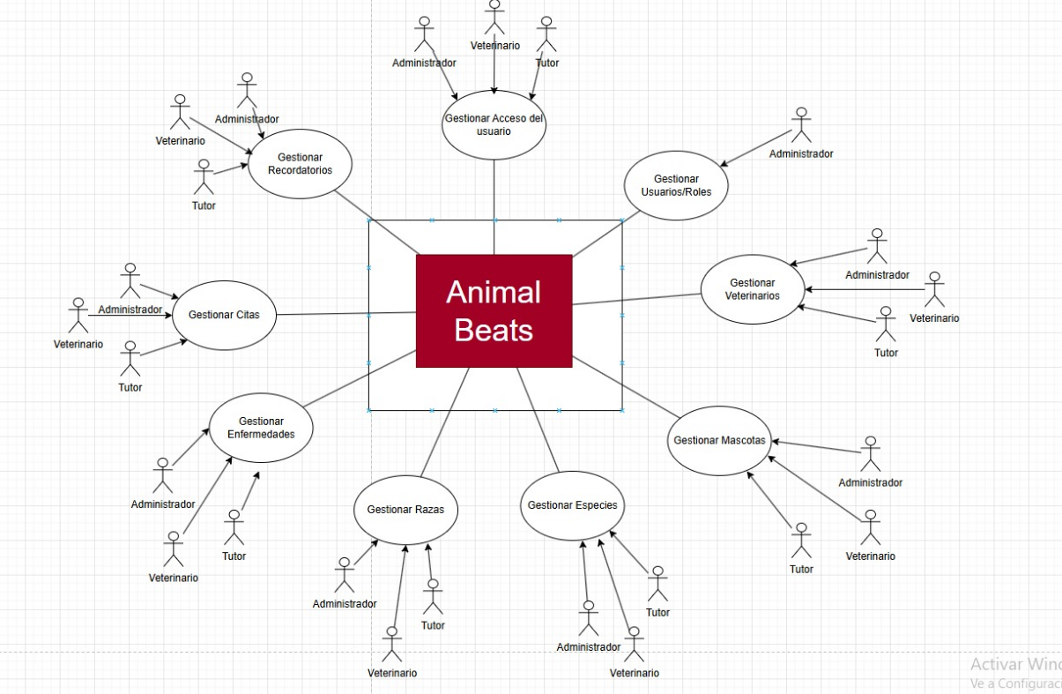

Diagrama de Clases
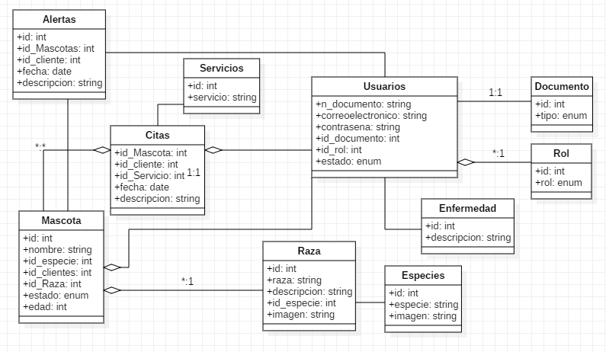

Diagrama de Distribución

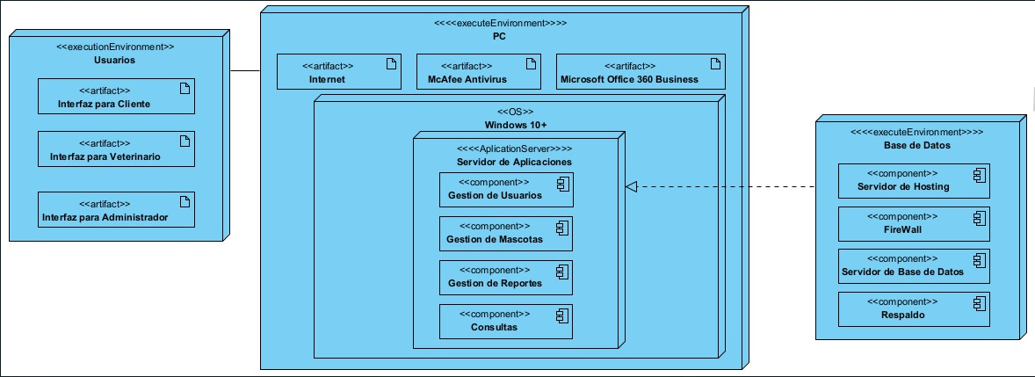

Modelo de datos

Modelo Relacional
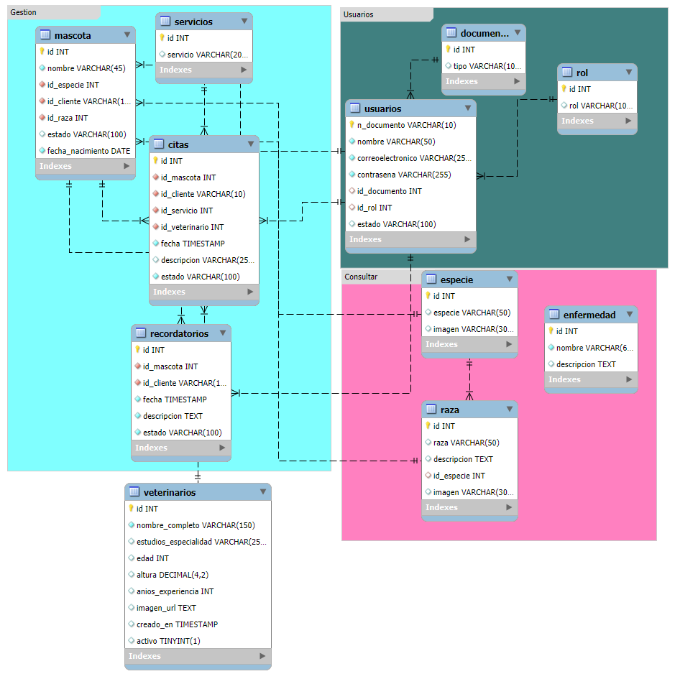

Modelo Relacional 3FN

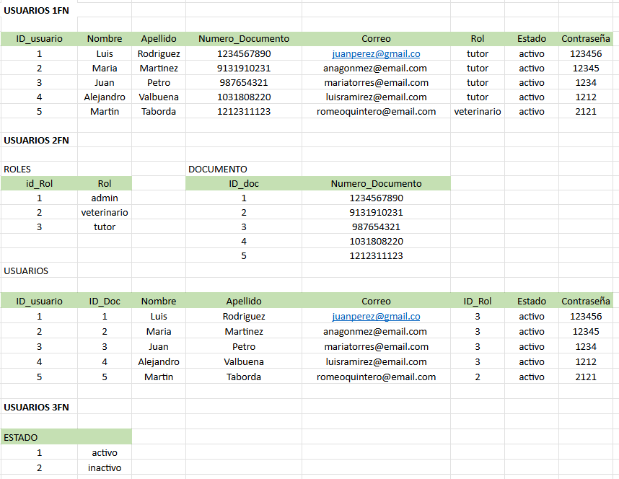
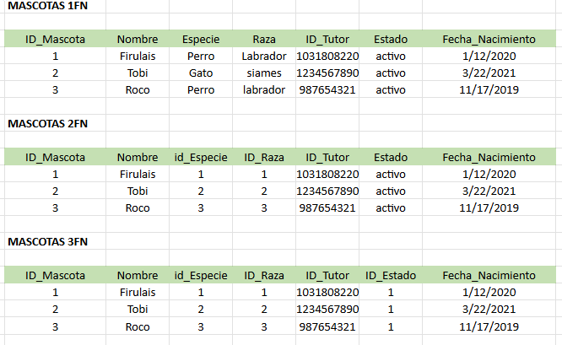
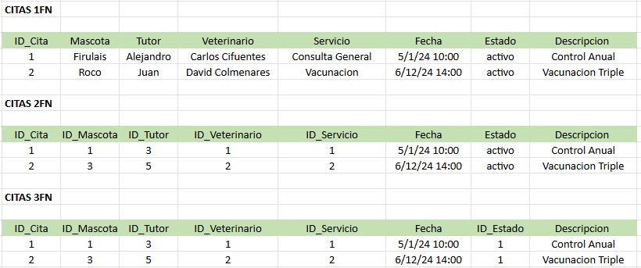

Diccionario de Datos
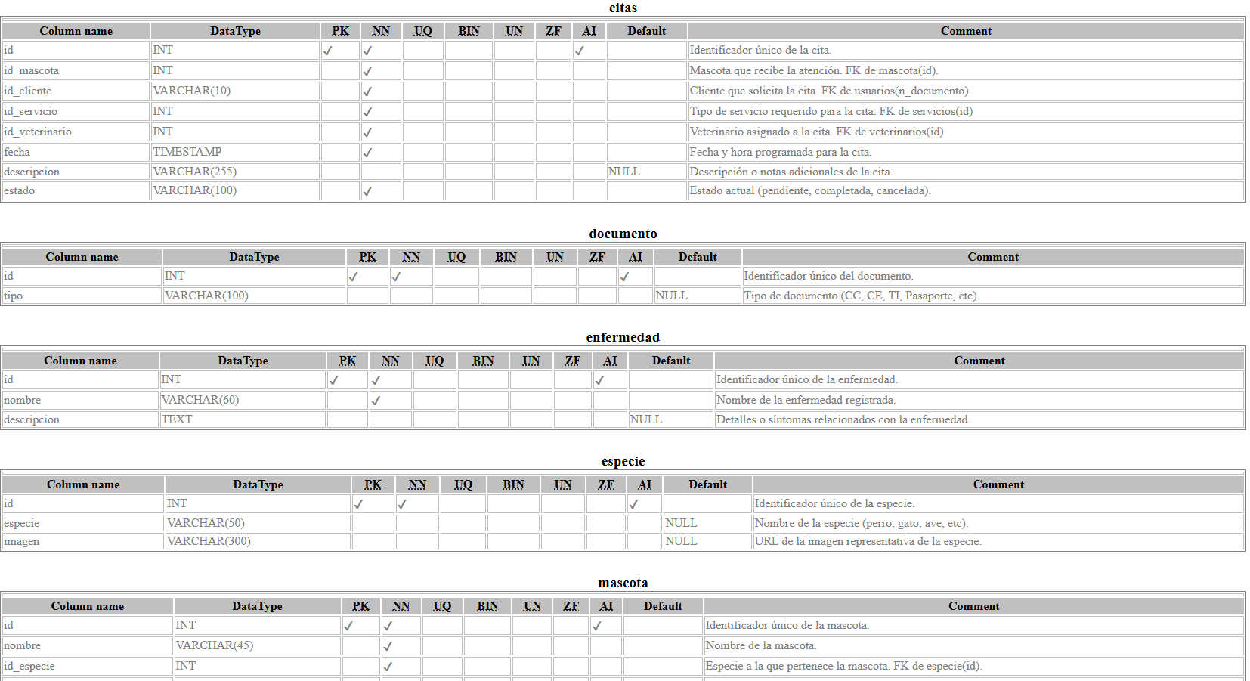

Base de datos en MySQL Workbench
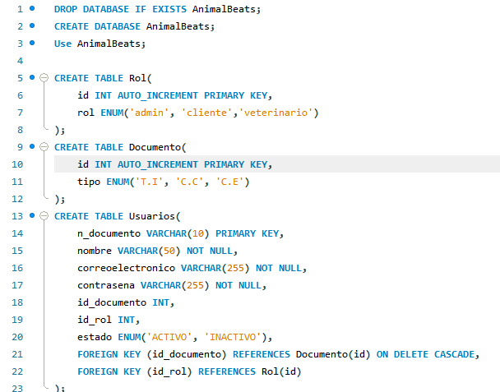

Sentencias DML (SELECT, UPDATE, DELETE, etc.)
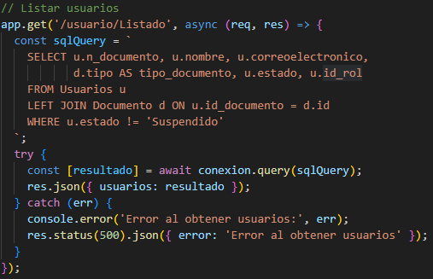
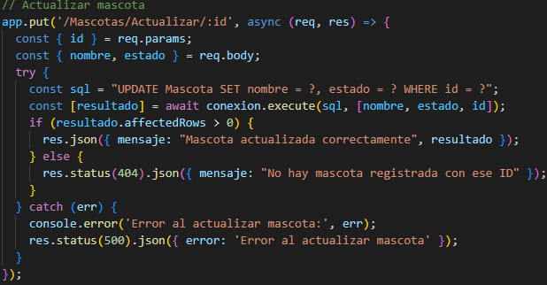
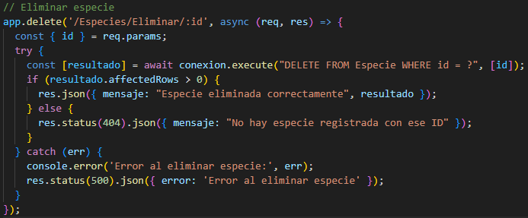

Diseño del Sistema

Mockups
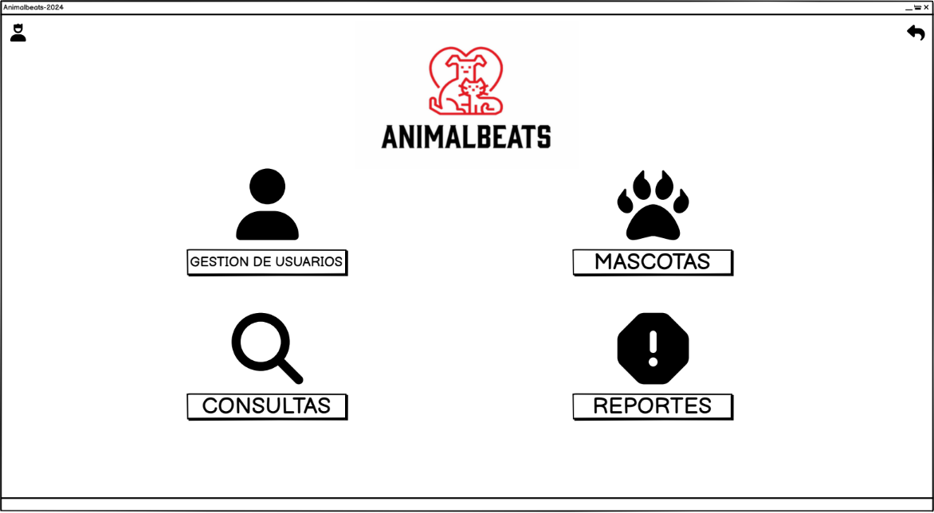

Cuadro de Cotizaciones
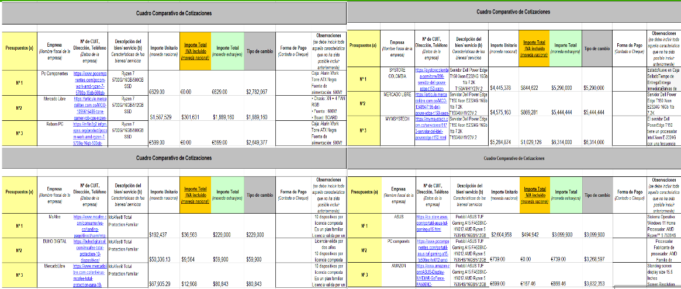

Comparación de Precios

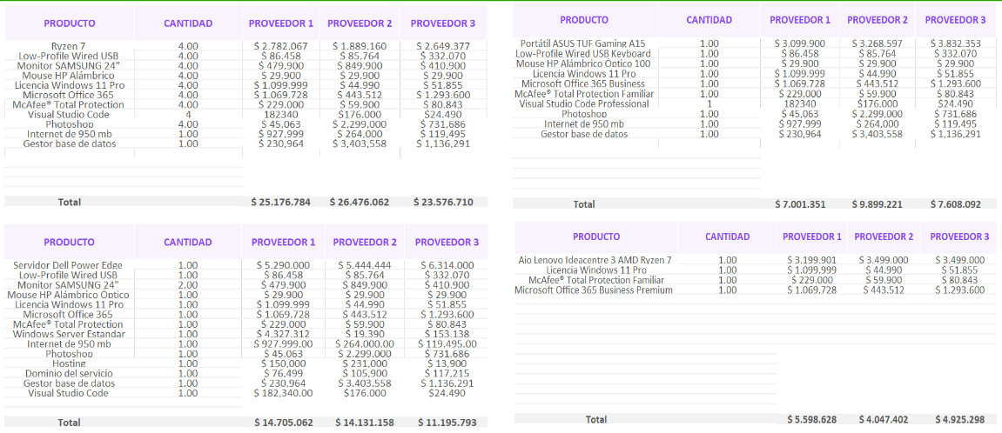

Prototipo Navegable (HTML + CSS)

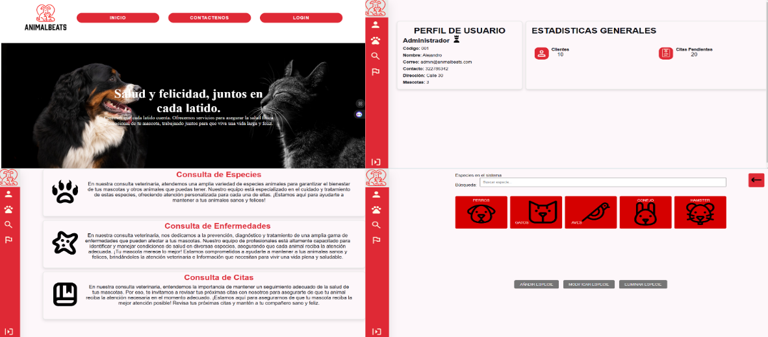

Desarrollo del Software

Backend con Flask (Modelo-Vista-Controlador)

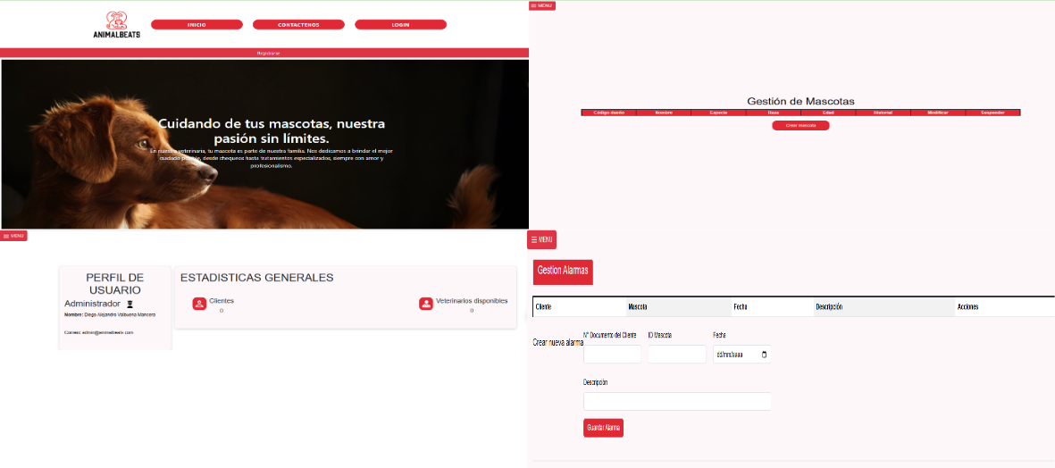

Seguridad Backend (bcrypt)
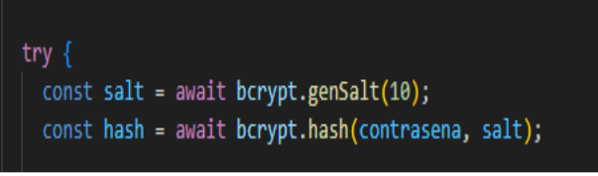

API REST Backend (Node.js)
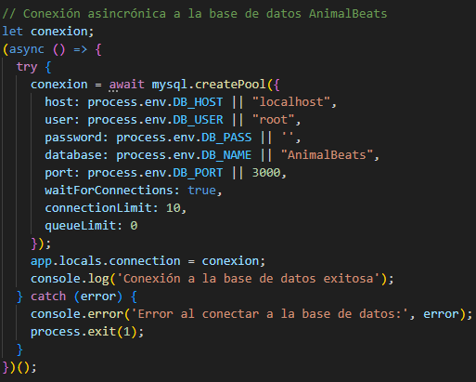

Seguridad de la API REST (bcrypt + JWT)
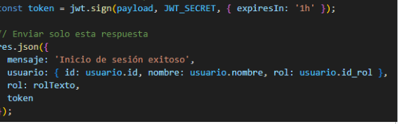
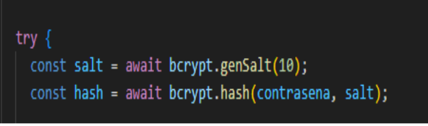

API REST Frontend (React + Vite)

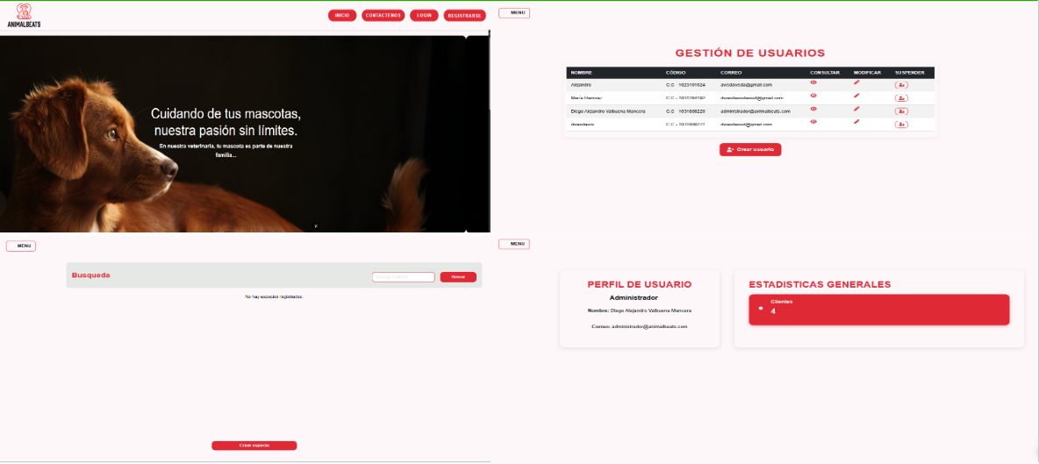

API REST Móvil (Flutter)
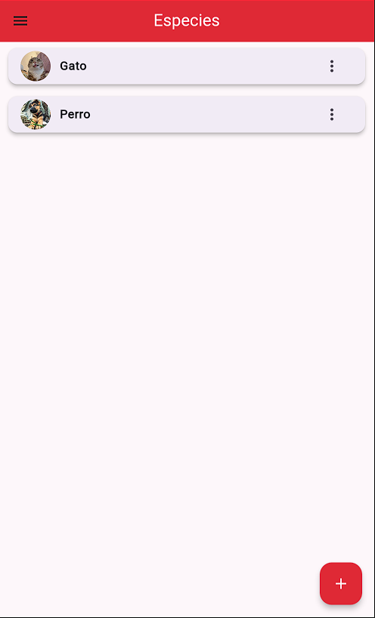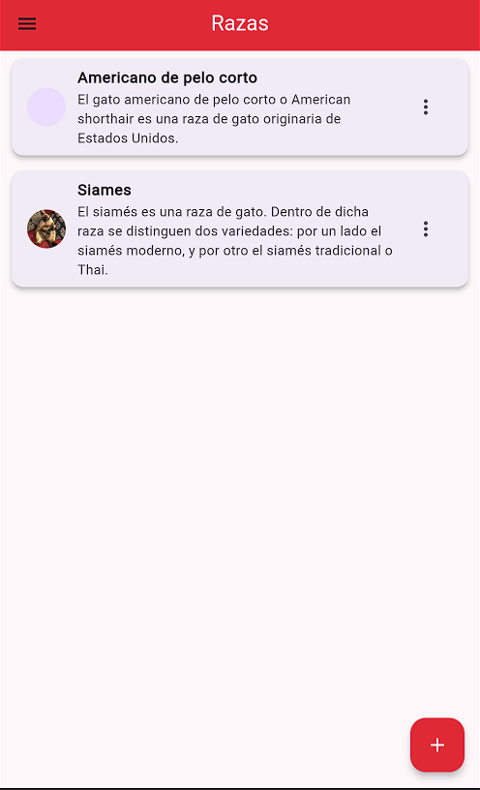

Documentación API
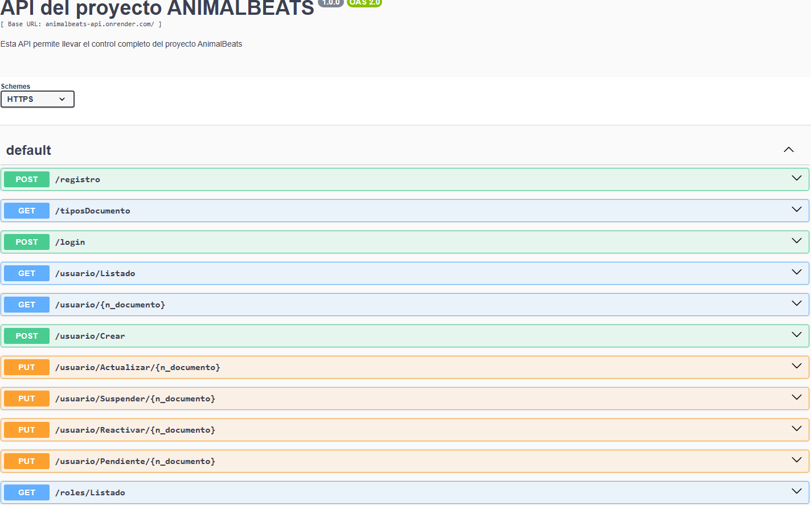

Gestión del Proyecto

Historias de Usuario (Trello)
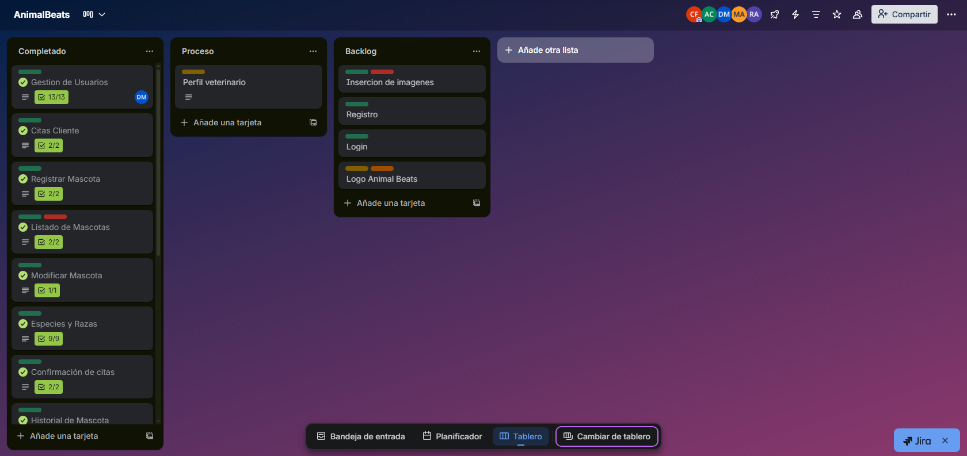

Pruebas del Sistema

Casos de prueba Caja negra
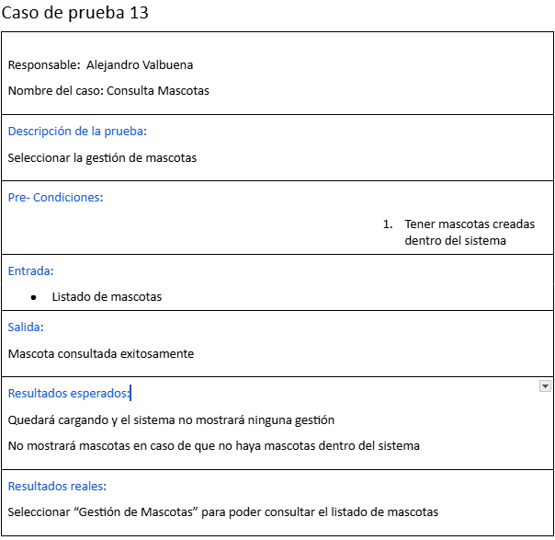

Anexos
Requerimientos en Norma IEEE830: Norma
Mapas de procesos: Mapa de procesos
Tipo de Recolección de datos: Analisis
Casos de uso: Casos de Uso
Diagramas de Uso: Casos de Uso (Diagramas)
Diagrama de Clases:
Modelo Relacional: Modelo
Modelo 3FN: Diagrama ER
Diccionario de Datos: Diccionario Datos
Cotizaciones: Cotizaciones (comparación y cuadro)
Desarrollo del software (Repositorio GitHub): Project_AnimalBeats
Casos de Prueba: Pruebas del Sistema

Referencias
- Carlos Eduardo Camacho Ferrucho (2025). Servicio Nacional de Aprendizaje

